№85(10235) 2 ноября 2023 г.
ШАПКИНСКИЙ ВЕСТНИК
Официальное издание органов местного самоуправления
Шапкинского сельсовета

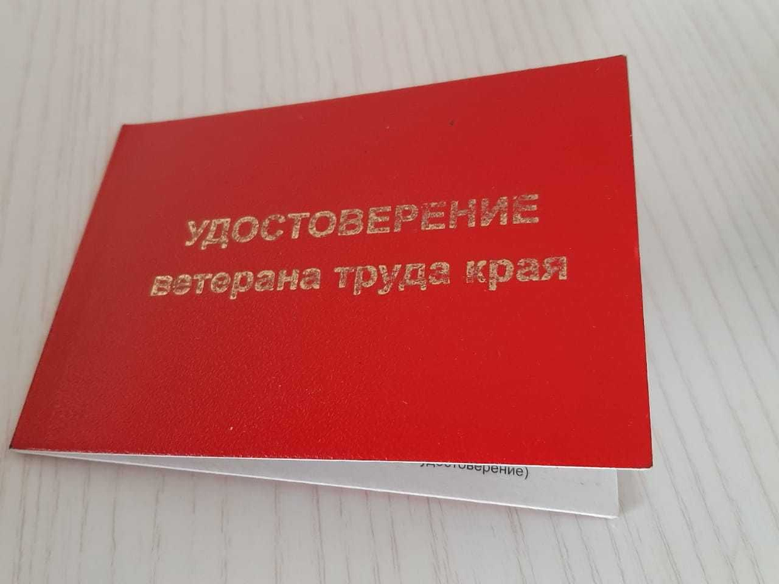
Территориальное отделение КГКУ «УСЗН» по г. Енисейску и Енисейскому району напоминает, что в Закон Красноярского края от 10.12.2004 № 12-2703
«О мерах социальной поддержки ветеранов» внесены изменения, касающиеся отмены с января 2023 года возрастного ценза для предоставления ветеранам труда края мер социальной поддержки.
Ветераны труда края, получавшие меры социальной поддержки по месту проживания в районах Крайнего севера и приравненных к ним местностям, в связи
с переездом в не северные районы Красноярского края имеют право на меры социальной поддержки в виде компенсации на оплату жилого помещения
и коммунальных услуг и ежемесячной денежной выплаты отдельным категориям граждан.
Подать заявление в территориальные отделения в КГКУ «УСЗН»
о предоставлении ветерану труда края мер социальной поддержки можно одним из удобных способов:
- лично либо через уполномоченного по доверенности в ТО КГКУ «УСЗН» по месту жительства;
- в краевое государственное бюджетное учреждение «Многофункциональный центр предоставления государственных и муниципальных услуг»;
- почтовым отправлением с уведомлением о вручении и описью вложения;
- в виде электронного документа (пакета документов) с использованием федеральной государственной информационной системы «Единый портал государственных и муниципальных услуг (функций)» или краевого портала государственных и муниципальных услуг.
Предоставление мер социальной поддержки на оплату жилого помещения и коммунальных услуг отдельным категориям граждан  Предоставление ежемесячной денежной выплаты отдельным категориям граждан | https://gosuslugi.ru/600175/1  Портал государственных услуг Красноярского края

Гражданам и (или) членам их семьи, имеющим право на субсидии, предоставляется одна субсидия на жилое помещение, в котором они проживают.
Субсидия предоставляется сроком на 6 месяцев.
Территориальное отделение КГКУ «УСЗН» принимает решение о предоставлении субсидии или об отказе в ее предоставлении в течение 10 рабочих дней со дня получения всех документов.
Территориальное отделение КГКУ «УСЗН» при принятии решения
о предоставлении субсидии проводит проверку предоставленных сведений
о доходах.
Проверка осуществляется путем направления, в том числе в электронной форме с использованием единой системы межведомственного электронного взаимодействия и подключаемых к ней региональных систем межведомственного информационного взаимодействия, запросов в органы и организации, обладающие необходимой информацией
При представлении документов, предусмотренных пунктами 8 и 9 Правил предоставления субсидий на оплату жилого помещения и коммунальных услуг, утвержденных Постановлением Правительства Российской Федерации от 14 декабря 2005 года N 761 "О предоставлении субсидий на оплату жилого помещения
и коммунальных услуг" (далее - Правила) с 1-го по 15-е число месяца субсидия предоставляется с 1-го числа этого месяца, а при представлении указанных документов с 16-го числа до конца месяца - с 1-го числа следующего месяца.
Совокупный доход семьи или одиноко проживающего гражданина для предоставления субсидии определяется за 6 календарных месяцев. Отсчет указанного 6-месячного периода начинается за 6 месяцев до месяца подачи заявления о предоставлении субсидии (расчетный период).
При исчислении совокупного дохода семьи получателя субсидии независимо от раздельного или совместного проживания учитываются доходы граждан, являющихся по отношению к получателю субсидии или членам его семьи:
а) супругом (супругой);
б) родителями или усыновителями несовершеннолетних детей;
в) несовершеннолетними детьми, в том числе усыновленными.

Право на субсидию имеют:

а) пользователи жилого помещения в государственном или муниципальном жилищном фонде;
б) наниматели жилого помещения по договору найма в частном жилищном фонде.
В соответствии с законодательством договор найма не может быть заключен между:
- супругами, поскольку доходы обоих являются их общим имуществом согласно статье 34 Семейного кодекса Российской Федерации;
- родителями и несовершеннолетними детьми, поскольку родители обязаны содержать своих несовершеннолетних детей (статья 80 Семейного кодекса);
- опекуном, попечителем, а также их супругами и близкими родственниками
и опекаемым, поскольку они не вправе совершать сделки с подопечным (статья 37 Гражданского кодекса);
- наймодателем и нанимателем, если предметом (объектом) договора социального найма, договора найма, договора найма жилого помещения жилищного фонда социального использования или договора найма специализированного жилого помещения является доля в праве собственности на жилое помещение, часть комнаты, смежная комната или помещение вспомогательного использования в квартире или в жилом доме, поскольку такие помещения не отвечают признакам изолированного помещения и в соответствии со статьями 15, 16, 62 и 91.5 Жилищного кодекса и статьей 673 Гражданского кодекса не могут быть самостоятельными объектами жилищных прав (сдаваться в наем, поднаем или в безвозмездное пользование);
- собственниками такого жилого помещения.
в) члены жилищного или жилищно-строительного кооператива;
г) собственники жилого помещения (квартиры, жилого дома, части квартиры или жилого дома).
Обращаем внимание, что предоставление государственной услуги в виде субсидии носит заявительный характер и предоставляется по месту постоянного жительства.
Подать заявление в территориальное отделение КГКУ «УСЗН»
о предоставлении субсидии можно одним из удобных способов:
- лично либо через уполномоченного по доверенности в ТО КГКУ «УСЗН» по месту жительства;
- в краевое государственное бюджетное учреждение «Многофункциональный центр предоставления государственных и муниципальных услуг»;
- почтовым отправлением с уведомлением о вручении и описью вложения;
- в виде электронного документа (пакета документов) с использованием федеральной государственной информационной системы «Единый портал государственных и муниципальных услуг (функций)» или краевого портала государственных и муниципальных услуг.

Предоставление субсидий на оплату жилых помещений и коммунальных услуг | https://gosuslugi.ru/600177/1

Отпечатано в администрации Шапкинского сельсовета на персональном компьютере по адресу: Россия, Красноярский край,
Енисейский район, п. Шапкино, ул. Центральная, 26, тел. 70-285 Распространяется бесплатно. Тираж 10экз.

